Tehnička škola Ruđera Boškovića

ODREĐIVANJE ŽARIŠNE DALJINE KONVERGENTNE LEĆE

TEORIJA

Optička leća (ili samo leća) je predmet od prozirnoga materijala (stakla, kremena, plastike), omeđen dvjema površinama ili plohama pravilne zakrivljenosti, najčešće sferičnima (kuglinim plohama). Prolaskom i prelamanjem svjetlosti kroz leću nastaje slika promatranoga predmeta, koja može biti stvarna (realna) ili prividna (virtualna). Stvarna slika nastaje na sjecištu prelomljenih zraka svjetlosti i vidi se na zaslonu, a prividna slika nastaje na sjecištu u produžetku prelomljenih i raspršenih zraka svjetlosti, u suprotnom smjeru od smjera širenja i vidi se gledanjem kroz optički sustav.
Optičke leće su važan dio naočala, dalekozora, povećala, mikroskopa, kamera, projektora i ostalih optičkih uređaja i instrumenata.
Jednostavne optičke leće dijele se na:
- sabirne ili konvergentne (bikonveksne, plankonveksne i konkavno-konveksne), tijela ispupčena središta koja upadni paralelni snop svjetlosnih zraka skupljaju u jednu točku, žarište, s druge strane leće;
- rastresne ili divergentne (bikonkavne, plankonkavne i konveksno-konkavne), tijela udubljena središta koja rasipaju upadni paralelni snop svjetlosnih zraka kao da je potekao iz neke točke (žarišta) ispred leće.
Žarišna daljina, fokalna daljina, žarišna duljina ili žarišna udaljenost (oznaka f) je udaljenost između središta leće i žarišta, ovisi o obliku leće i o tvari od koje je leća napravljena
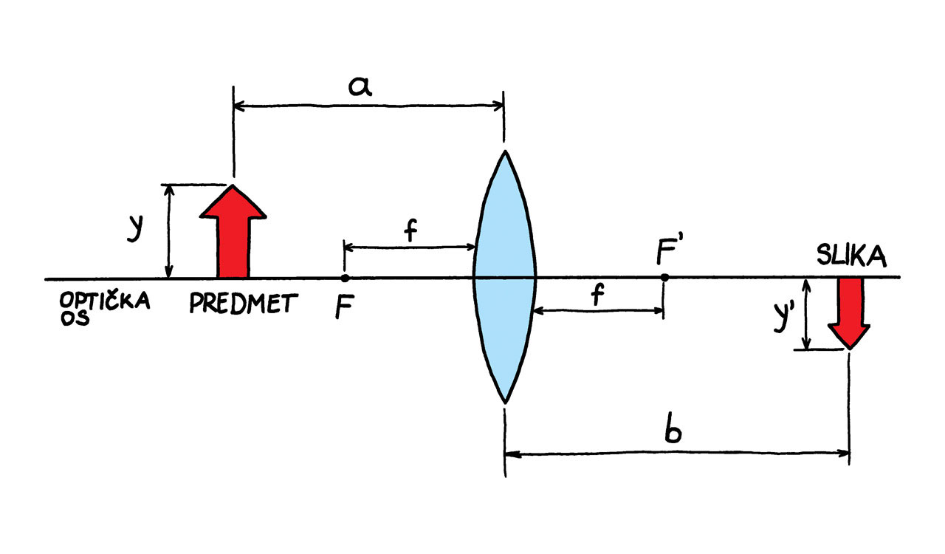
Žarište ili fokus (oznaka F) u geometrijskoj optici je točka kroz koju prolaze sve zrake svjetlosti što padaju na neki optički sustav paralelno s optičkom osi toga sustava. Pritom se kod sabirnih (konvergentnih) sustava zrake stvarno sijeku u žarištu, dok se kod rastresnih (divergentnih) sustava zrake raspršuju a sijeku samo njihovi produžetci u smjeru suprotnom od smjera širenja. Udaljenost od žarišta do optičkoga središta sustava naziva se žarišna daljina ili fokalna daljina. Kod optičke leće, odnosno sustava leća postoje uvijek po dva žarišta smještena simetrično s obiju strana leće na optičkoj osi.

Pribor:
- bikonveksne leće
- mjerna vrpca
- svijeća (predmet)
- poluprozirni zastor (papir 5 x 5 cm)
- neprozirni zastor (bijeli karton)

Zadatak:
Proučiti svojstva slike nastale lomom na bikonveksnoj leći
Odrediti žarišnu daljinu leće: a) izravnim mjerenjem
b) pomoću realne slike
Upute:
- držati leću tako da na nju dolazi svjetlost od nekog dobro osvijetljenog predmeta koji se vidi kroz prozor
- postaviti iza leće bijeli zastor i pomicati ga, dok se ne dobije oštra slika predmeta
- izmjeriti udaljenost između leće i zastora (gruba procjena žarišne daljine leće)
- nakon toga, na mjernu vrpcu koja leži na klupi, postaviti leću i predmet (upaljenu svijeću) međusobno razmaknute približno za 3f i izmjeriti udaljenost a
- na bijelom zastoru naći oštru sliku predmeta (plamena svijeće) i izmjeriti udaljenost b
- ponoviti mjerenja za različite udaljenosti predmeta od leće, postupno je smanjujući: a>2f, a>f, a<f
- Poznavajući udaljenost a i b za svaku od navedenih situacija, izračunati žarišnu daljinu f pomoću jednadžbe konjugacije. Podatke upisati u tablicu

- Popunite tablicu izmjerenih vrijednosti.
- Za koje položaje predmeta je slika realna, a za koje virtualna?
- Prikazati konstrukcijom zadane situacije.

TABLICA VRIJEDNOSTI:
a (cm) | b (cm) | f (cm) | Δf (cm) | NARAV SLIKE
∞ | 15,1 |  |  | obrnuta, realna, umanjena
50 | 22,9
32 | 32
23 | 49,9
16 | ∞ | 16 | -0,29 | uvećana beskonačno puta i realna
8 | / | / | /

$\frac{1}{f}$ = $\frac{1}{a}$ + $\frac{1}{b}$
4) $\frac{1}{f₄}$=
f₄=
5) $\frac{1}{f₅}$= $\frac{1}{16}$ + $\frac{1}{}$ = $\frac{1}{16}$
f₅=16 cm
Zašto šesto mjerenje nema izračuna?
1) $\frac{1}{f₁}$= $\frac{1}{}$ + $\frac{1}{15,1}$ = $\frac{1}{15,1}$
f₁=
2) $\frac{1}{f₂}$=
f₂=
3) $\frac{1}{f₃}$=
f₃=

RAČUN POGREŠAKA

1.SREDNJA VRIJEDNOST
$f=\frac{f₁+f₂+f₃+f₄+f₅}{5}$

2.ODSTUPANJE SREDNJE VRIJEDNOSTI
Δ $f$₁ = $f$-$f$₁ =
Δ $f$₂ = $f$-$f$₂ =
Δ $f$₃ = $f$-$f$₃ =
Δ $f$₄ = $f$-$f$₄ =
Δ $f$₅ = $f$-$f$₅ =

3.MAKSIMALNA APSOLUTNA POGREŠKA
Δ $f$_{max.ap.p.} =

4.MAKSIMALNA RELATIVNA POGREŠKA
r $=\frac{ f max.ap.p.}{ f}$ x 100% =

5. REZULTAT PREKO MAKSIMALNE I APSOLUTNE POGREŠKE
$f$ = $f$ ± |Δ$f$|_{max.ap.p.}

6. KVADRATNA POGREŠKA
m = $\sqrt{\frac{Δ{f₁}^{2}+{Δf₂}^{2}+Δ{f₃}^{2}+Δ{f₄}^{2}+Δ{f₅}^{2}}{n-1}}$ *(n- broj mjerenja)

7. STANDARDNA DEVIJACIJA
σ = $\frac{m}{\sqrt{n}}$ =

8. REZULTAT PREKO STANDARDNE DEVIJACIJE

Prikažite konstrukcijom slike gore navedene situacije i donesite zaključak

